
Fernanda González
Samsung Electronics México
Tel. 5747 5100 ext. 5078
fer.gonzalez@samsung.com

Paulina Rocha
JeffreyGroup México
Tel. 5281-1121 ext. 111
procha@jeffreygroup.com

Los expertos de “The Slow Mo Guys” hablan de los momentos increíbles que se pueden capturar con la cámara Super Slow-Mo de Galaxy S9

Samsung Electronics se reunió recientemente con Gavin Free y Daniel Gruchy, famosos por su canal de YouTube, The Slow Mo Guys, para una entretenida y creativa serie de videos en la que los expertos ofrecen consejos sobre cómo crear videos en cámara lenta con la nueva cámara Super Slow-mo de Galaxy S9. La serie completa de "Samsung Sessions" ya se encuentra disponible en el canal de YouTube de Samsung.

Durante el pasado Galaxy Unpacked 2018, Samsung Newsroom platicó con Gavin y Dan quienes opinaron acerca de la capacidad de captura de la cámara lenta a 960 fps (cuadros por segundo) del dispositivo, y comentaron sobre las maneras de utilizar la función Super Slow-mo para hacer que los momentos cotidianos se conviertan en épicos.

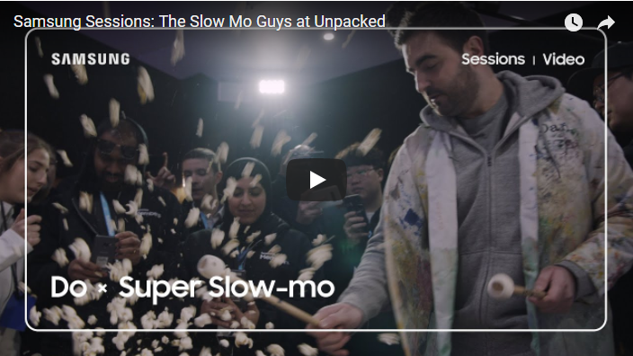
(https://youtu.be/emzt1sveHAI)

P. ¿Cómo empezaron a hacer videos en cámara lenta?

Gavin: Yo trabajaba como operador de cámara de alta velocidad para la industria cinematográfica británica, y me divertía con estas cámaras en mi tiempo libre. Finalmente invité a Dan a participar, ya que, en mi opinión, era la mejor persona para organizar bromas a cuadro, y creamos un canal de YouTube con estas cámaras increíbles, a las que mucha gente no tenía acceso en aquella época.

Dan: Diría que, en aquella época, las cámaras de este tipo eran muy poco comunes. Solo había un par de ellas en todo el país. Éramos muy jóvenes, y Gavin sabía utilizarlas debido a su trabajo, así que fue una excelente oportunidad que nos llevó a hacer lo que hacemos hoy.

P. ¿Qué hace que un video en cámara lenta sea bueno?

Dan: A veces nuestros videos son muy científicos, y es posible que descubramos algo que nadie jamás ha visto. Otras veces únicamente son trucos divertidos. Por ejemplo, arrojar tinta sobre un tambor. No es un procedimiento científico, sino algo que se ve interesante en una fracción de segundo, y que no se percibe en la vida real, pero sí en cámara lenta.

Gavin: Sí, tuvimos la suerte de poder trabajar con una amplia variedad de temas. Nuestro canal no tiene ninguna regla estricta, se trata únicamente de filmar cosas en cámara lenta, por lo que podemos elegir cualquier tema.

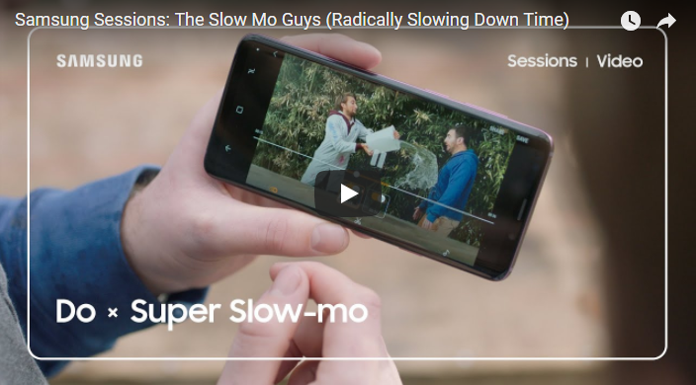
(https://youtu.be/aCSqyAH7UH8)

P. ¿Qué piensan que ha hecho que los espectadores se interesen tanto por sus videos?

Gavin: Mostramos a los espectadores algo que han visto cientos de veces, o algo que les puede interesar, pero a un ritmo muchísimo más lento. Hay mucha belleza en el mundo, incluso en las cosas cotidianas y normales, cuando se muestran en cámara lenta.

Dan: Cuando disminuimos la velocidad de las cosas cotidianas, podemos mostrar al público algo totalmente diferente. Y no solo lo mostramos en un video, sino que lo presentamos explicando el experimento que realizamos, mostrando la preparación, si dio resultado o no, así como las cosas divertidas que ocurrieron mientras tanto. Tratamos de hacer que las personas también se interesen por eso, para que resulte más atractivo para todos. Por lo tanto, no se trata solo de imágenes, sino de algo más atractivo.

P. ¿Cuáles son algunos ejemplos de momentos de la vida cotidiana que tendrían un buen aspecto capturados en cámara lenta con Galaxy S9?

Gavin: Creo que todos los días, incluso antes de que salgamos al trabajo, hay muchos momentos llenos de emoción. Por ejemplo, si uno observa la regadera, verá gotas de agua convirtiéndose en chorros y nuevamente en gotas. Incluso echar leche al café o mirar la TV... Hay muchos aspectos de la vida cotidiana que solemos ignorar y que se ven completamente diferentes en cámara lenta.

Dan: Me gusta que la tecnología Super Slow-mo esté incorporada al smartphone, ya que uno puede estar corriendo por el parque o paseando al perro y pensar ¿cómo se vería esto en cámara lenta?, y bastará con tomar el smartphone para comprobarlo. Normalmente, utilizamos una cámara enorme y es necesario ajustarla y preparar todo, mientras que, con el smartphone, uno puede realizar tareas diarias y capturar video en cámara lenta sin tener que ajustar nada.


(https://youtu.be/okNmX_zka-8)

P. ¿Cuáles fueron sus impresiones iniciales de la cámara?

Gavin: En particular, me gusta lo que Galaxy S9 es capaz de hacer con la función automática, ya que, con las cámaras de alta velocidad (incluidas las nuestras), no podemos grabar durante mucho tiempo, ya que toman tantas fotos por segundo, que el tiempo de grabación es muy corto. Con la grabación automática de video, uno puede poner un cuadro en la pantalla y, si algo se mueve dentro de este cuadro, el teléfono sabrá automáticamente que es momento de grabar en cámara lenta.

Se trata de una excelente función, especialmente si se considera que el tiempo de reacción humana no es muy bueno y que 0,2 segundos pasan muy rápido. En realidad, grabamos una escena en la que colocamos el teléfono en una mesa, y éste se activó automáticamente cuando le eché agua a Dan.

Dan: Sí, no fue necesario activar el teléfono, fue la primera vez que lo hicimos de esa forma. Bastó con colocar el teléfono, dejarlo allí y éste se activó automáticamente, lo cual es fantástico. Es difícil hacer una toma manualmente, cuando no se sabe qué va a pasar. Generalmente, uno está esperando que algo se reviente, sea golpeado o explote. Si se coloca el cuadro donde la acción ocurrirá, no es necesario preocuparse por ello, lo cual es muy bueno. Eso elimina la parte del error humano.

P. ¿En qué se inspiraron para los videos en Super Slow-mo que crearon con Galaxy S9?

Dan: La idea era mostrar lo fácil que es grabar videos en Super Slow-mo en situaciones cotidianas, por lo que nos preguntamos qué cosas teníamos en casa. Utilizamos palomitas de maíz en uno de los videos y casi cualquier cosa que encontramos en casa.

P. ¿Tienen algún consejo que puedan darles a los usuarios, para ayudarles a aprovechar al máximo la función Super Slow-mo?

Gavin: Creo que los usuarios deberían probarla de manera experimental y asegurarse de contar con mucha luz, ya que se toman muchas fotos por segundo. De hecho, el sensor no recibe mucha luz durante mucho tiempo, así que un ambiente luminoso es ideal. Además, es recomendable pedir el apoyo de alguien.

Dan: Diría que, obviamente, como se trata de un smartphone, no hay límites para lo que se puede grabar en cámara lenta. Es posible grabar lo que uno quiera por la casa, dondequiera que esté. Pero, como dijo Gavin, la luz es fundamental. Mientras más luz haya, más fácil resultará grabar.

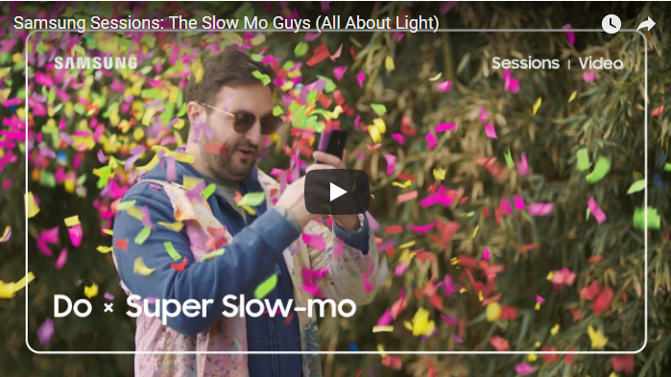
(https://youtu.be/jAReg6_PRZc)

Sobre Samsung Electronics Co., Ltd.

Samsung Electronics Co., Ltd. inspira al mundo y diseña el futuro con ideas y tecnologías innovadoras. La compañía está redefiniendo el mundo de las TVs, smartphones, wearables, tabletas, cámaras, electrodomésticos, equipos médicos, sistemas de conexión, semiconductores y soluciones LED. Para conocer las últimas noticias, por favor visite la Sala de Prensa de Samsung en http://news.samsung.com.

